# Bài 1:Tạo 1 dockerfile chạy 1 web tĩnh

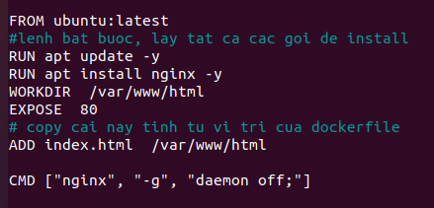

* Lệnh:

FROM ubuntu:latest

#lenh bat buoc, lay tat ca cac goi de install

RUN apt update -y

RUN apt install nginx -y

WORKDIR /var/www/html

EXPOSE 80

ADD index.html /var/www/html

CMD ["nginx", "-g", "daemon off;"]

* Tạo image

# docker build -t image:v1 -f dockerfilenginx .

* Run container

# docker run -it --name web -p 8888:80 image:v1

khi chạy FROM ubuntu thì khi chạy trình duyệt n vẫn đọc file index.html ở đường dẫn /var/www/html của ubuntu

tuy chạy web ở folder của ubuntu nhưng phần CMD nhất thiết phải có lệnh cmd nginx để bật dịch vụ web giống lệnh htttpd

* TEST kiểm tra browse:

root@vietdung-VM:/home/vietdung/storage/myimage# curl <http://localhost:8888>

FROM ubuntu:latest

WORKDIR /var/www/html

EXPOSE 80

CMD ["nginx", "-g", "daemon off;"]

docker push dungnv84/vietdung123:nginxv1

docker build -t dungnv84/vietdung123:ubuntu1 -f dockerfile .

dungnv84/vietdung123/nginx:v1

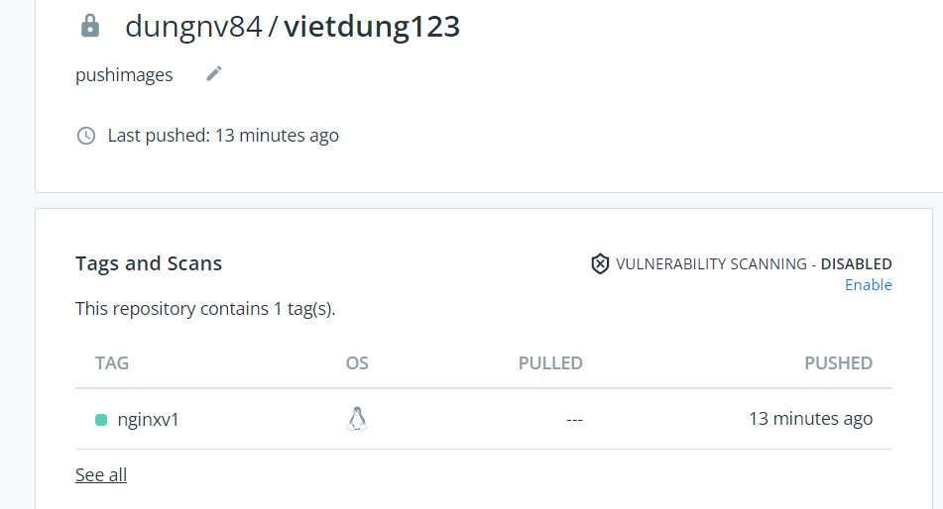

Oke

docker login registry.gitlab.com

docker build -t registry.gitlab.com/vietdung2/aks .

docker push registry.gitlab.com/vietdung2/aks

